წითელას შემთხვევების განაწილება ასაკობრივი ჯგუფებისა და აცრის სტატუსის მიხედვით,
საქართველო, 01.2018-01.2019
ასაკობრივი ჯგუფი/აცრის სტატუსი | შესწავლის პროცესშია | 0 დოზა | 1 დოზა | 2 დოზა | 3+ დოზა | უცნობია | ჯამი
<1 | 0 | 223 | 0 | 0 | 0 | 0 | 223
1-4 | 26 | 230 | 81 | 0 | 0 | 12 | 349
5-14 | 11 | 180 | 20 | 35 | 0 | 77 | 323
15-19 | 12 | 79 | 4 | 9 | 0 | 77 | 181
20-29 | 31 | 142 | 15 | 5 | 0 | 454 | 646
30-59 | 17 | 121 | 4 | 1 | 1 | 532 | 676
60+ | 0 | 4 | 0 | 0 | 0 | 5 | 9
ჯამი | 97 | 979 | 124 | 50 | 1 | 1157 | 2408

2017 წლის აგვისტოდან, დაავადების ციკლურობიდან გამომდინარე, დაფიქსირდა წითელას შემთხვევების მატების ტენდენცია ლოკალური ეპიდაფეთქებების სახით (დაიწყო გურიაში და გავრცელდა აჭარაში) და დაავადების სეზონურობის გათვალისწინებით (ზამთარი-გაზაფხული), პიკს მიაღწია დეკემბერში. გაგრძელდა რა შემდგომ, 2018 წელს რეგისტრირებულია წითელას 2230 შემთხვევა (2017 წელს - 94); ინციდენტობა 100 000 მოსახლეზე - 60 (2017 წელს - 2,5). 2018 წელს 2017 წელთან შედარებით ინციდენტობა გაიზარდა 24-ჯერ. 2018 წელს დაფიქსირდა 3 ლეტალური შემთხვევა (მაისი: ქვემო ქართლი - 11 თვის, შესაბამისად აუცრელი; იმერეთი - 16 წლის, აუცრელი; დეკემბერი: კახეთი-10 თვის, შესაბამისად აუცრელი).
2018 წელს, ისევე როგორც წინა წლებში, დაავადების შემთხვევები აღირიცხა ყველა ასაკობრივ ჯგუფში. დაავადების შემთხვევების რაოდენობა და პროცენტული განაწილება ყველაზე მაღალია 15 წლის ზემოთ ასაკობრივ ჯგუფში, ხოლო ინციდენტობა 0-1 წლამდე ასაკობრივ ჯგუფში, რაც თანდაყოლილი იმუნიტეტის დეფიციტზე მეტყველებს. 2017 წელთან შედარებით, ყველა ასაკობრივ ჯგუფში აღინიშნება დაავადების შემთხვევების და ინციდენტობის მატება.
წითელას შემთხვევების მატება კვლავ გრძელდება. 2019 წლის 1-14 იანვრის ჩათვლით რეგისტრირებულია დაავადების 210 შემთხვევა. საყურადღებოა ის რეგიონები, სადაც დაავადების შემთხვევების ყოველდღიურ მატებას აქვს ადგილი-თბილისი, იმერეთი, სამეგრელო და კახეთი.

წითელას შემთხვევების რაოდენობა საქართველოში რეგიონების მიხედვით, 01.01.2019 წელი 14.01.2019

რეგიონი | აფხაზეთი | აჭარა | გურია | თბილისი | იმერეთი | კახეთი | მცხეთა-მთიანეთი | რაჭა-ლეჩხუმი | სამეგრელო | სამცხე-ჯავახეთი | ქვემო ქართლი | შიდა ქართლი | სულ
2019 წ 14 იანვარს  შეტყობინებულია | 1 | 0 | 0 | 11 | 14 | 9 | 4 | 0 | 8 | 1 | 2 | 0 | 50
სულ 2019 წელი  14 იანვრის ჩათვლით | 3 | 1 | 1 | 55 | 56 | 23 | 8 | 0 | 46 | 6 | 5 | 5 | 209

ასაკობრივი განაწილება
 | შემთხვევათა  რ-ობა | %
0-1 | 13 | 6,2
1-4 | 33 | 15,8
5-14 | 22 | 10,5
15-19 | 23 | 11
20-29 | 51 | 24,4
30-40 | 53 | 25,3
40+ | 14 | 6,7
სულ | 209 | 100

გრიპის გავცელება:
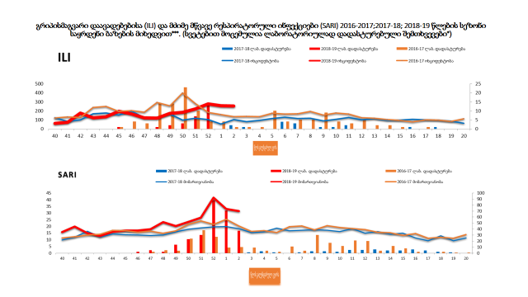

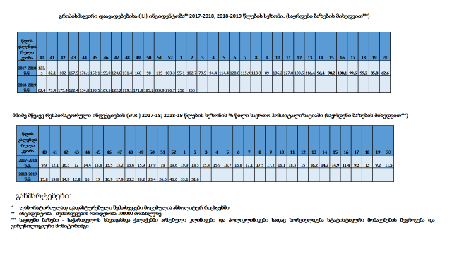

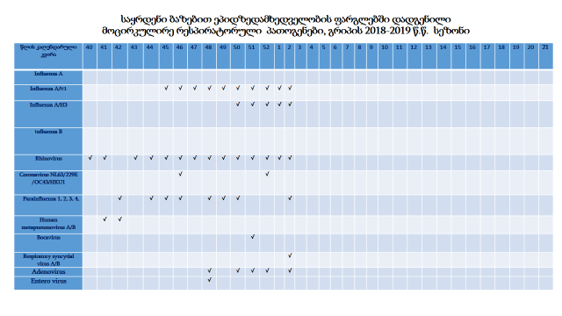

მე-40 კვირიდან დღევანდელი დღის ჩათვლით სულ რესპირაციულ პათოგენებზე კვლევისთვის შემოსულია 556 ნიმუში, აქედან გრიპზე დადებითია 298 ნიმუში: 291 A/H1pdm09 და 7 A/H3. 4 რჩება კვლევაში, საეჭვოებია A/H1pdm09-ზე.

გრიპის გავრცელების ინტენსივობის მატება აღირიცხა 2018 წლის 51-ე კალენდარული კვირიდან და 2019 წლის პირველ და მე-2 კვირაში სეიმცნევა ფრიპისმაგვარი დაავადებების კლების მცირე ტენდენცია. ანალოგიურ სურათს იძლევა SARI-ის წილი საერთო ჰოსპიტალიზაციაში. გრიპის გავრცელება სავარაუდოდ გაგრძელდება მომავალი 2-5 კვირის განმავლობაში - ინტენსივობის კლების ტენდენციით.

მე-2 კალენდარულ კვირაში:
დარეგისტრირდა მენინგოკოკცემიის 1 შემთხვევა, 8 წლის გოგონა, ქარელის რაიონიდან. იპც-ს მიმართა 07.01-ს, დიაგნოზი მენინგოკოკცემია. თზს-ს ნიმუში, იპც-ს პარალელურად, გადმოგზავნილი იყო დკსჯეც-ის ლუგარის ლაბორატორიაში პარალელური ტესტირებისათვის და სეროტიპირების დადგენის მიზნით, ლაბორატორიული კვლევის შედეგი უარყოფითია, თუმცა კლინიკური დიაგნოზი მაინც დარჩა მენინგოკოკცემია.
რეგისტრირებულია ბოტულიზმის 3 შემთხვევა - 2 კერაში.

